顯示或隱藏訪客編號
訪問規則可以把 QR Code 或六位數訪客編號從訪客收到的所有東西上移除 — 但編號 只在由外部系統發出編碼的訪客證上才隱藏得了，而且訪問涉及的每個地點都必須 一致同意。
2026-09-02 · https://offision.com/help/zh-hant/visiting/show-or-hide-the-visitor-code/
訪客的訪客證載有兩種憑證：接待處掃描的 QR Code，以及可以在櫃檯唸出來的六位數
訪客編號。兩個設定決定訪客實際看到哪一種 — 效力涵蓋訪客證電郵與簡訊、列印的
訪客證、錢包通行證，以及手機上的訪客證頁面。
兩者都在該地點所屬 訪問規則 的 其他 頁面、訪客證群組裡，所以是按地點
設定的：一份規則只管轄它所繫結的大樓與樓層，別的地方管不到。
Where in Offision: admin app → visiting/visiting-policy (訪問規則)
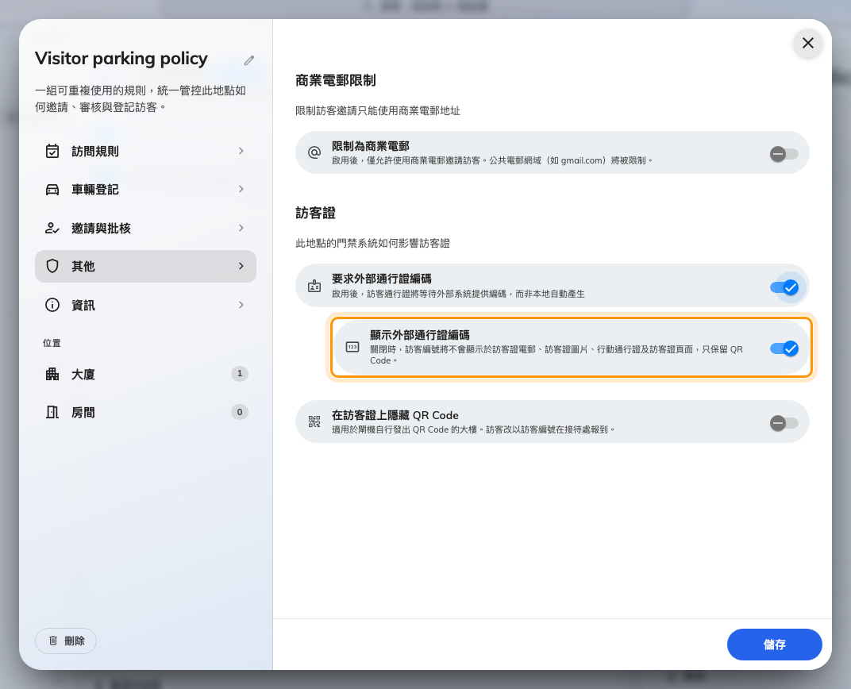
規則其他頁面上的訪客證群組。開啟要求外部通行證編碼之後，顯示外部通行證編碼才會出現。

隱藏 QR Code
在訪客證上隱藏 QR Code 會把 QR 從訪客收到的所有東西上移除。它是為閘機自行
發出 QR 的大樓而設 — 一張訪客證上有兩個碼，訪客就會拿錯的那個去掃。訪客改用
訪客編號在接待處簽到。

隱藏訪客編號
把 顯示外部通行證編碼 關掉，編號就以同樣的方式消失，只留下 QR。但它是
要求外部通行證編碼 的子設定，而這正是大家跌倒的地方：它只對由您自己的訪客
管理系統發出編碼的訪客證生效 — 見
自社系統發出訪客證代碼。
Offision 自行產生的編號隱藏不了。在一般的訪客證上，那六位數字 就是 簽到憑證 —
QR 帶的是接待處唸不出來的訪客證 id — 拿掉數字，訪客到了櫃檯就無話可說。這個開關
甚至要等 要求外部通行證編碼 開啟後才會出現在規則表單上；先前儲存過的值在它
關閉期間也不生效。
Note:
不要為了隱藏編號而開啟 要求外部通行證編碼。從那一刻起，該地點的每張訪客證
都會停下來等外部系統提供編碼才寄出 — 沒有整合的話，訪客證郵件就完全不會寄出。
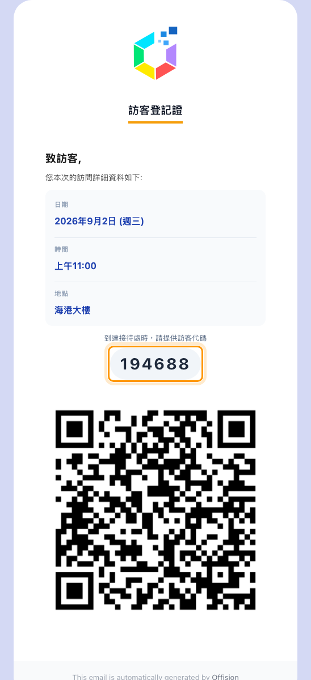
大多數訪客收到的訪客證郵件：訪客編號，下面是 QR。
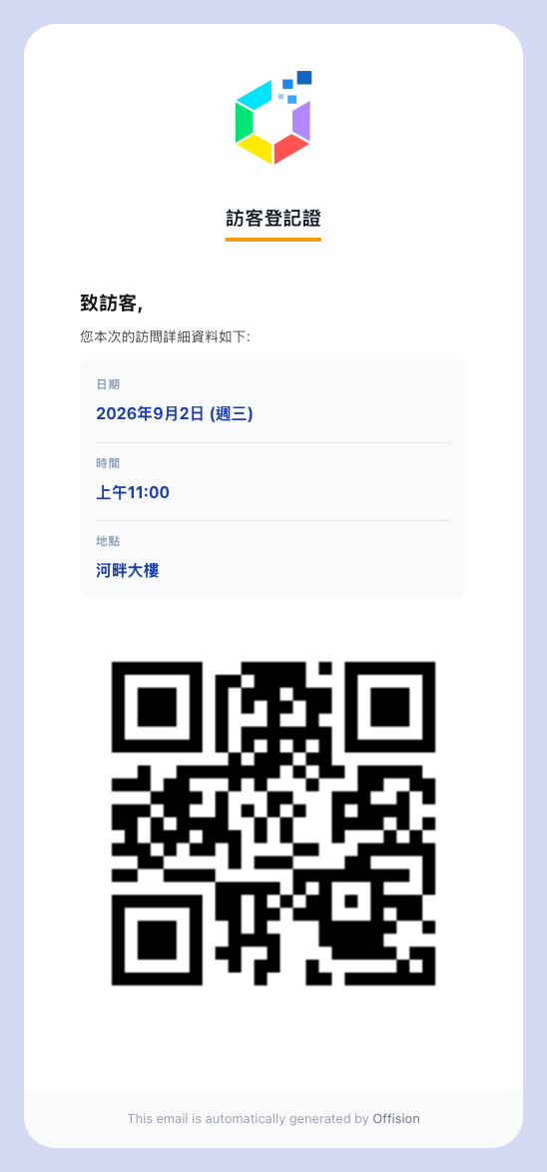
關閉顯示外部通行證編碼之後的同一封郵件：只剩 QR。

每個地點都必須同意
一次訪問可以橫跨多棟大樓，而一張訪客證涵蓋全部。編號 — 或 QR — 只有在訪問涉及的
每一個 地點都這樣說時才會消失：每個地點都有規則管轄，而且那些規則全部都選擇
隱藏。只要有一個地點沒有規則，或有一份規則仍然顯示編號，整張訪客證就會留著它。
有一件事永遠不會發生：一張兩種憑證都沒有的訪客證。如果兩個設定加起來會把兩者都
移除，編號會留下來。

如果編號仍然顯示
- 規則上的 要求外部通行證編碼 是關的 — 最常見的原因。編號是 Offision 自己
產生的，而 Offision 產生的編號一定會顯示。
- 訪問涉及的另一個地點沒有一併隱藏，或該地點根本沒有訪問規則。
這些設定改變的只是訪客看到的東西。接待處在訪問記錄上仍看得到編號；被隱藏的編號
也會讓訪客的「遺失編號」重寄停止運作 — 因為沒有東西可以重寄。

